好的，我来重新输出第六章的内容，将图表数量增加到十张左右。

第六章 AI大模型在税务常识与个税实务中的应用

【学习目标】
知识目标
了解我国税收体系的基本构成和主要税种；理解增值税的基本原理和日常生活中的税收现象；掌握个人所得税的基本计算方法，包括工资薪金所得的累计预扣预缴法、专项附加扣除政策的适用条件、年终奖的两种计税方式比较；了解年度汇算清缴的基本概念；了解发票的种类和日常管理常识；认识AI在税务信息查询方面的价值和局限性。
技能目标
能够运用AI大模型辅助理解个人所得税的计算逻辑，并独立完成基本的税额计算和验证；能够借助AI比较年终奖两种计税方式，做出最优选择判断；能够利用AI生成个税计算Excel公式和Python批量计算脚本，并完成测试和验证；能够识别AI给出的税务信息中可能存在的错误，并通过官方渠道进行核实；能够设计并在扣子平台上搭建一个基础的个税计算智能体。
思政目标
树立依法纳税的法治观念，认识到税收是国家财政收入的主要来源，纳税是每个公民的法律义务和社会责任；理解税收取之于民、用之于民的公共服务本质，增强主动申报、诚信纳税的意识；培养信息甄别能力，认识到税收政策具有时效性和专业性，不能轻信非官方渠道的税务信息，养成在官方平台核实的习惯。

【引导案例】

小刘的"个税三问"
小刘是某高职院校大三学生，正在一家中型企业进行顶岗实习，月薪6,000元。临近年末，她遇到了三个让她困惑的税务问题。
第一问：我每个月扣了多少税？合理吗？
第一个月发工资时，小刘看到工资条上"个人所得税"一栏扣了45元。她不确定这个数字对不对，也不明白是怎么算出来的。她向AI提问，AI详细解释了累计预扣预缴法的计算逻辑，并一步步带她算出了正确的税额——确实是45元，和工资条一致。
第二问：我能享受专项附加扣除吗？
小刘的父亲今年60岁，她是独生子女。她听说有"赡养老人"的专项附加扣除，但不知道自己是否符合条件。她向AI咨询，AI解释了赡养老人扣除的条件（被赡养人须年满60周岁），并告诉她作为独生子女可以享受每月2,000元的扣除。
但AI同时提醒她："具体的扣除条件和金额以国家税务总局官网和个人所得税APP上的最新规定为准，建议登录'个人所得税'APP确认后再操作。"小刘按照提示登录APP，确认了相关信息并完成了申报。
第三问：年终奖怎么交税最划算？
实习结束时，公司给小刘发了8,000元年终奖。HR告诉她可以选择"单独计税"或"合并计税"，她完全搞不清楚哪种更划算。
她把全年收入和年终奖数据告诉AI，AI分别计算了两种方式下的税额，并给出了明确的建议——在她的收入水平下，单独计税方式更划算，能少交约X元的税。
小刘的三个问题，通过AI辅助都得到了满意的解答。但她也注意到：AI每次给出税务建议时，都会提醒她"政策可能有变化，请到官方渠道确认"。这让她意识到，税务知识有很强的时效性，AI是好帮手，但官方来源才是最终依据。
本章将围绕这些与每个人都息息相关的税务问题，系统介绍如何借助AI学习税务常识、辅助个税计算和设计自动化工具。

6.1 税务基础知识入门
税收是国家依法向纳税人征收的强制性财政收入，是政府履行公共职能、提供公共服务的主要资金来源。了解基本的税务知识，是每个公民的必备素养。

6.1.1 我国税收体系与主要税种概览

一、我国税收体系的基本构成
我国现行税收体系按征税对象可以分为五大类，如图6-1所示。
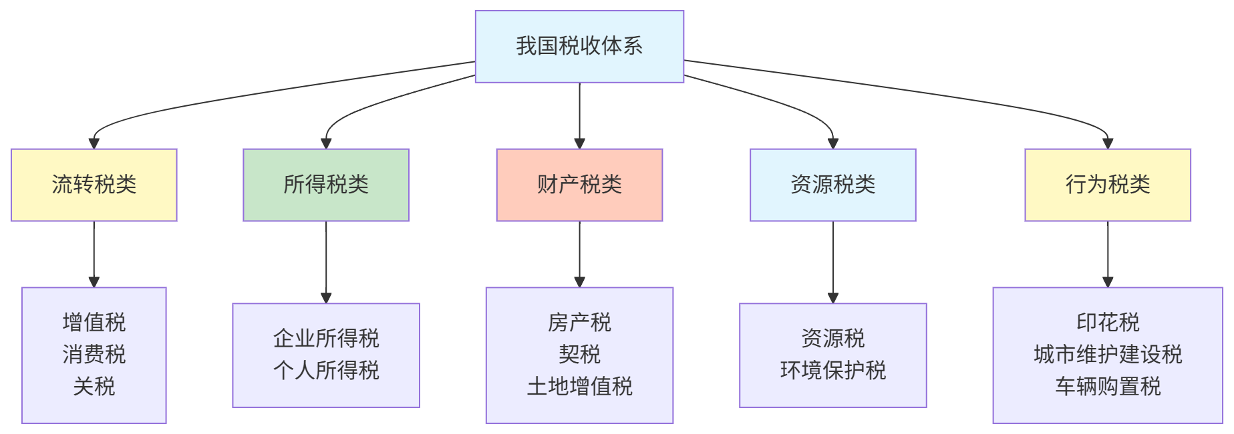
图6-1 我国税收体系基本构成

二、与个人和小微企业最相关的税种
对于高职学生和初入职场的年轻人，最需要了解的税种如表6-1所示。
表6-1 与个人和小微企业最相关的税种
税种 | 谁来缴 | 何时涉及 | 本书重点
个人所得税 | 个人 | 工资、兼职、理财收益等 | ★★★★★（本章重点）
增值税 | 企业/个体工商户 | 销售商品、提供服务 | ★★★☆☆（本章简介）
企业所得税 | 企业 | 企业盈利 | ★★☆☆☆（简介概念）
印花税 | 企业/个人 | 签订合同、办理权属转让 | ★★☆☆☆（了解即可）
契税 | 个人 | 购买房屋 | ★★★☆☆（购房时重要）

三、税收与公共服务的关系
税收的本质是"取之于民，用之于民"。了解税收的用途，有助于理解依法纳税的意义，如图6-2所示。
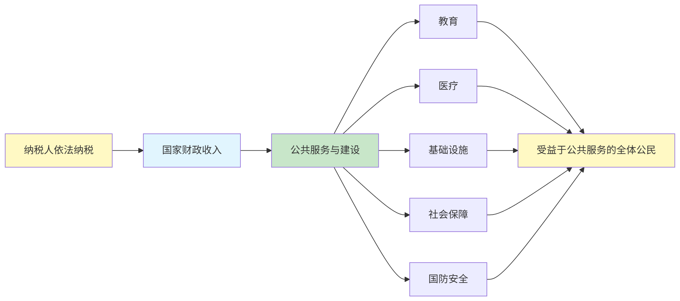
图6-2 税收的循环：从纳税人到公共服务

6.1.2 增值税基本原理与日常生活中的税

一、增值税的核心逻辑
增值税（VAT）是对商品或服务在流通过程中每个环节的增值部分征收的税。其核心特点是"链条抵扣"——每个环节只对自己"增加的价值"纳税，避免重复征税。
【例6-1】用AI解释增值税的"链条抵扣"
【角色】你是一位税务常识普及老师，面向零基础学生讲课。

【任务】请用一件T恤的生产销售过程，
从棉花到消费者手中，解释增值税的"链条抵扣"原理。

要求：
1. 假设增值税税率统一为13%（仅为举例简化）
2. 每个环节列出：销售额、进项税、销项税、实际缴税
3. 最终说明消费者实际承担了多少税
4. 解释为什么叫"增值"税

【格式】用表格展示各环节，然后用文字总结。

【约束】这是教学举例，税率可简化，
请在结尾注明"实际增值税税率因商品类型而异，
请以国家税务总局最新规定为准"。
AI输出示例（表格部分）：
环节 | 买入价（不含税） | 卖出价（不含税） | 增值额 | 进项税（13%） | 销项税（13%） | 实际缴税
棉农→纺织厂 | 0 | 50元 | 50元 | 0 | 6.5元 | 6.5元
纺织厂→服装厂 | 50元 | 80元 | 30元 | 6.5元 | 10.4元 | 3.9元
服装厂→零售商 | 80元 | 120元 | 40元 | 10.4元 | 15.6元 | 5.2元
零售商→消费者 | 120元 | 150元 | 30元 | 15.6元 | 19.5元 | 3.9元
合计 |  |  | 150元 |  |  | 19.5元
总结： 消费者最终支付的含税价格是150×(1+13%)=169.5元，其中19.5元是增值税，恰好等于最终售价（不含税）150元×13%。税负最终由消费者承担，企业只是代收代缴的"中间人"。

6.1.3 企业所得税基本概念简介
企业所得税是对企业在一定期间内的应纳税所得额征收的税。应纳税所得额与会计利润的关系如图6-3所示。
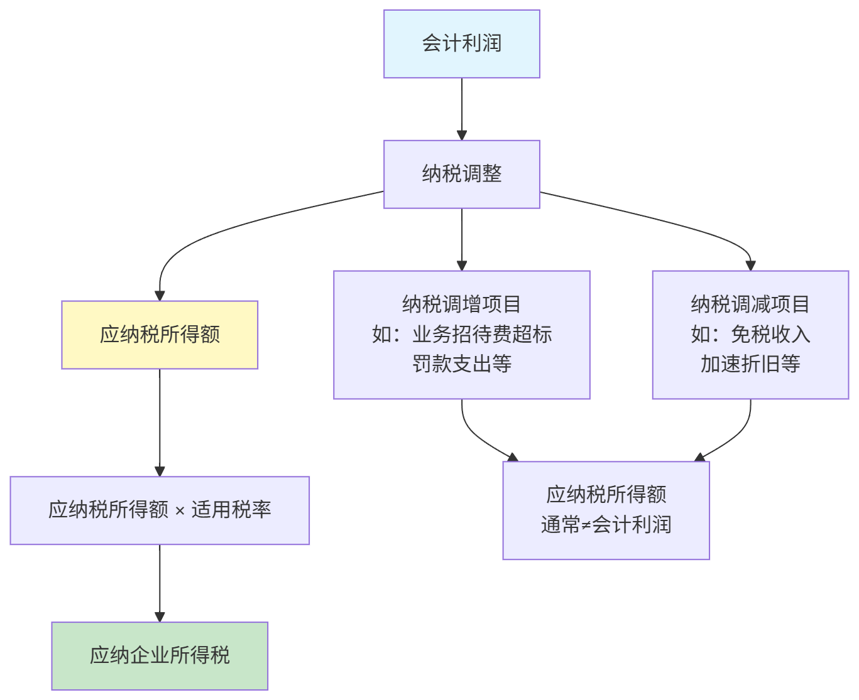
图6-3 应纳税所得额与会计利润的关系

6.2 个人所得税知识与计算
个人所得税与每个人的切身利益密切相关。本节重点介绍工资薪金所得的计算方法，这是大多数职场人最需要掌握的内容。

6.2.1 工资薪金所得的个税计算方法

一、个税计算的基本框架
工资薪金所得的个人所得税采用累计预扣预缴法，即每月按全年累计的应纳税所得额计算税额，再减去已预缴的税额得出当月应扣税额。基本计算框架如图6-4所示。
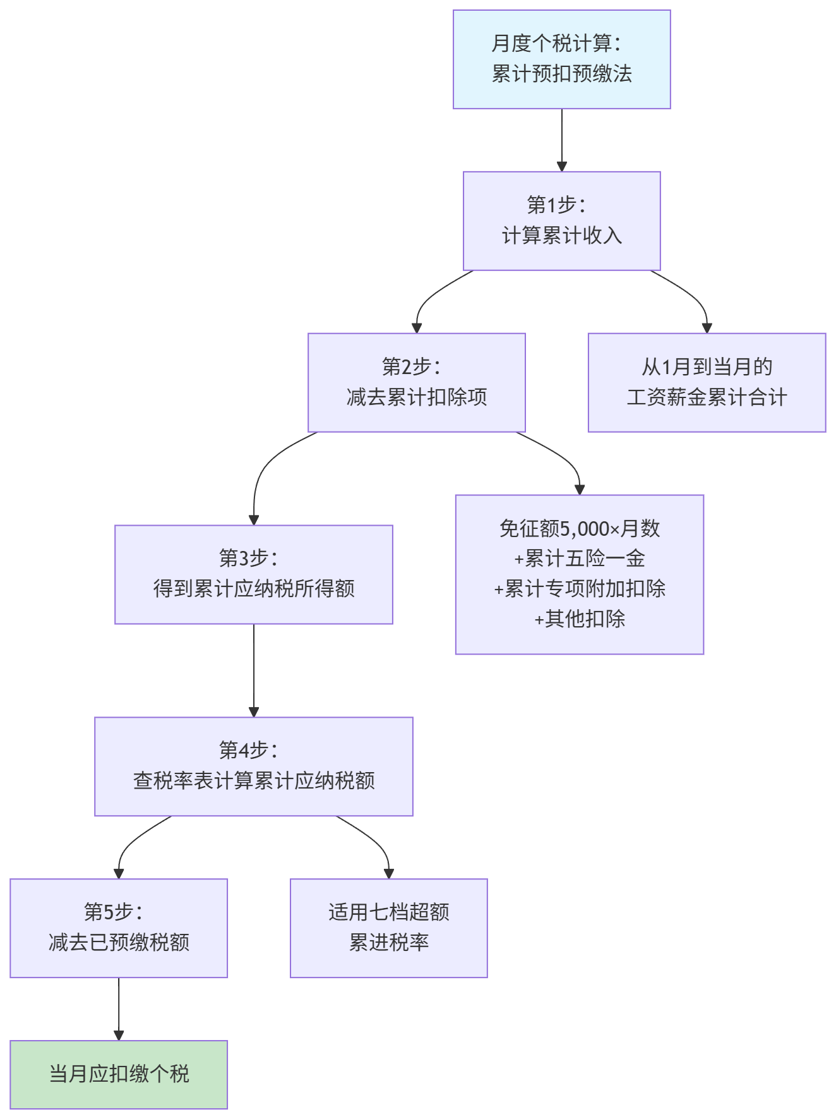
图6-4 累计预扣预缴法计算框架

二、个税税率表（2024年适用）
表6-2 工资薪金所得个税税率表（综合所得适用）
级数 | 全年应纳税所得额 | 税率 | 速算扣除数（元）
1 | 不超过36,000元 | 3% | 0
2 | 超过36,000至144,000元 | 10% | 2,520
3 | 超过144,000至300,000元 | 20% | 16,920
4 | 超过300,000至420,000元 | 25% | 31,920
5 | 超过420,000至660,000元 | 30% | 52,920
6 | 超过660,000至960,000元 | 35% | 85,920
7 | 超过960,000元 | 45% | 181,920
重要提示：上述税率表以现行规定为准，使用前请通过国家税务总局官网或个人所得税APP核实最新版本。

三、完整计算示例——从1月到12月
【例6-2】全年个税逐月计算——完整闭环示例
场景描述： 员工王明，2024年全年月薪固定为12,000元，每月个人承担五险一金合计2,000元，享有以下专项附加扣除：子女教育1,000元/月，住房贷款利息1,000元/月，赡养老人1,500元/月。
第一步：学生自行推导1月份计算
1月份手工推导：
累计工资收入：12,000元
累计减除费用：5,000元
累计五险一金：2,000元
累计专项附加扣除：1,000+1,000+1,500=3,500元
累计应纳税所得额：12,000-5,000-2,000-3,500=1,500元
适用税率：3%，速算扣除数0
累计应纳税额：1,500×3%-0=45元
已预缴税额：0元（1月为第一个月）
1月应扣税额：45-0=45元
第二步：设计提示词
【角色】你是一位个税计算专家。

【背景】员工王明2024年情况：
- 月薪：12,000元（全年固定不变）
- 每月五险一金（个人承担）：2,000元
- 专项附加扣除（每月）：
子女教育：1,000元
住房贷款利息：1,000元
赡养老人：1,500元
合计：3,500元

【任务】
请用累计预扣预缴法，计算王明2024年1—12月
每月应扣缴的个人所得税。

【格式要求】
用表格展示，每月一行，包含以下列：
月份 | 本月工资 | 累计工资 | 累计扣除合计 | 累计应纳税所得额 |
累计应纳税额 | 已预缴税额 | 本月应扣税额

最后汇总全年个税合计，并单独展示
第3个月和第12个月的详细计算步骤。

【约束】税率表使用现行综合所得税率表，
计算结果精确到元（四舍五入）。
如政策有最新变化，请提示。
第三步：质量评估
表6-3 例6-2 AI输出质量评估
评估维度 | 评估结果 | 核对要点
1月计算 | ✓ 需验证 | 1,500×3%=45元 ✓
3月计算 | ✓ 需验证 | 按AI展示步骤逐行核对
累计扣除逻辑 | ✓ 正确 | 扣除项随月份累计，逻辑正确
税率适用 | ✓ 核实 | 王明全年应纳税所得额18,000元，全年适用3%税率
注意点 | △ 关注 | 若月薪更高，累计超36,000元时税率跳档，需特别核实
第四步：追问税率跳档情形
【追问】王明的全年累计应纳税所得额是多少？
是否会超过36,000元进入10%税率区间？
如果月薪提高到20,000元（其他条件不变），
哪个月开始税率会跳档？那个月的个税变化如何？

6.2.2 专项附加扣除政策的理解与应用

一、七项专项附加扣除概览
专项附加扣除是2019年个税改革的重要内容，允许纳税人在计算应纳税所得额时扣除特定支出，如表6-4所示。
表6-4 七项专项附加扣除一览表
扣除项目 | 扣除标准 | 主要条件 | 适用人群
子女教育 | 每个子女1,000元/月 | 3岁至本科阶段在读 | 有子女的父母
继续教育 | 学历教育400元/月；职业资格培训3,600元/年 | 在接受相关教育 | 在读或参加职业培训者
大病医疗 | 年度自付超15,000元部分，最高80,000元 | 当年发生大额医疗支出 | 有大额医疗支出者
住房贷款利息 | 1,000元/月 | 购买首套房的贷款利息 | 购买首套住房者
住房租金 | 800—1,500元/月（按城市规模） | 在工作城市租房且无自有住房 | 租房居住的纳税人
赡养老人 | 独生子女2,000元/月；非独生子女分摊最高1,000元/月 | 被赡养人年满60周岁 | 赡养60岁以上父母者
婴幼儿照护 | 每个子女1,000元/月 | 3岁以下婴幼儿 | 有3岁以下子女的父母
重要提示：上表为当前政策的概括性介绍，具体条件和标准以国家税务总局官网及个人所得税APP的最新规定为准。政策可能因时间推移而调整。

二、专项附加扣除的判断流程
在判断自己能享受哪些专项附加扣除时，建议按照图6-5所示的流程逐项检查。
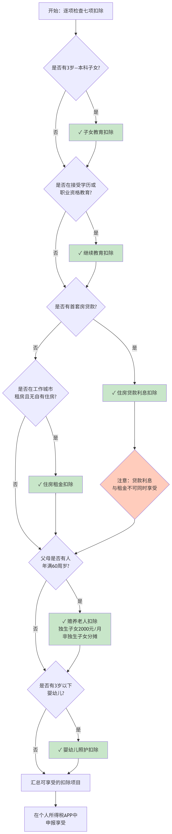
图6-5 专项附加扣除逐项判断流程
【例6-3】判断个人能享受哪些专项附加扣除
【角色】你是一位个人所得税政策咨询专家。

【背景】纳税人张某情况：
- 有4岁孩子一名，目前在幼儿园就读
- 本人正在攻读在职MBA学位（属于学历教育）
- 在工作城市租房，月租3,500元，该城市为直辖市
本人在该城市无自有住房
- 父亲68岁，有一个哥哥（即张某为非独生子女）

【任务】
1. 逐项判断张某能享受哪些专项附加扣除
2. 对每项扣除说明：是否符合条件、具体扣除金额、理由
3. 计算张某每月可享受的专项附加扣除合计
4. 特别提醒哪些扣除有申报注意事项

【格式】用表格逐项列示，最后汇总。

【约束】所有政策信息请注明
"以最新官方规定为准，建议在个人所得税APP确认后操作"。
如有不确定项，请标注。

6.2.3 年终奖计税方式的选择与比较

一、年终奖的两种计税方式
年终奖的两种计税方式及其核心区别如图6-6所示。
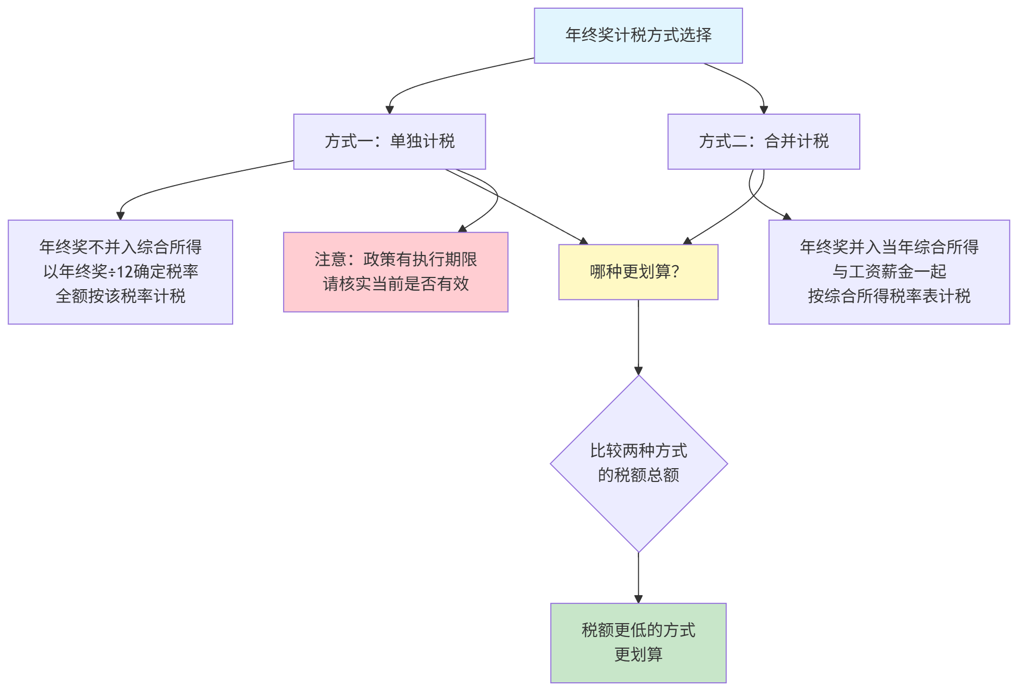
图6-6 年终奖两种计税方式比较框架

二、年终奖计税方式比较——完整示例
【例6-4】年终奖最优计税方案选择
场景描述： 李华，2024年月薪10,000元（税前），每月五险一金2,000元，专项附加扣除2,000元/月，年底获得年终奖24,000元。请比较两种计税方式，选择更优方案。
第一步：学生自行推算大致思路
全年工资薪金应纳税所得额（不含年终奖）：
= 10,000×12 - (5,000+2,000+2,000)×12
= 120,000 - 108,000 = 12,000元

方案A（单独计税）：
年终奖÷12 = 24,000÷12 = 2,000元/月
适用3%税率（2,000≤3,000元月均）
年终奖个税 = 24,000×3% = 720元

方案B（合并计税）：
全年应纳税所得额 = 12,000 + 24,000 = 36,000元
（恰好在第一档税率上限，需仔细计算）
第二步：设计提示词
【角色】你是一位个税筹划专家。

【背景】纳税人李华2024年情况：
- 月薪（税前）：10,000元，全年12个月固定
- 每月五险一金（个人承担）：2,000元
- 每月专项附加扣除：2,000元
- 年终奖：24,000元（一次性发放）

【任务】
分别计算两种方式下李华2024年的个税总额：
方案A：年终奖单独计税
方案B：年终奖并入综合所得合并计税

【计算要求】
1. 每种方案展示完整的计算步骤
2. 比较两种方案的税额差异
3. 给出明确的推荐方案
4. 说明推荐的原因

【格式】两种方案分别用"方案A"和"方案B"标题，
最后用对比表格汇总。

【约束】请注明年终奖单独计税政策的时效性，
并建议纳税人核实当前政策是否仍然有效。
第三步：质量评估
表6-5 例6-4 AI输出质量评估
评估维度 | 评估结果 | 验证要点
工资部分计算 | ✓ 需验证 | 12,000×3%=360元 ✓
年终奖单独计算 | ✓ 需验证 | 24,000×3%=720元 ✓
合并计算 | ✓ 需验证 | 36,000×3%=1,080元 ✓
临界点识别 | ✓ 准确 | AI正确识别了36,000元的税率临界点
政策提醒 | ✓ 主动提示 | 主动提示了单独计税政策的时效性

三、年终奖"多发少得"的临界点效应
年终奖单独计税方式存在一个特殊风险：在税率临界点附近，年终奖多发反而导致税后实得减少。如图6-7所示。
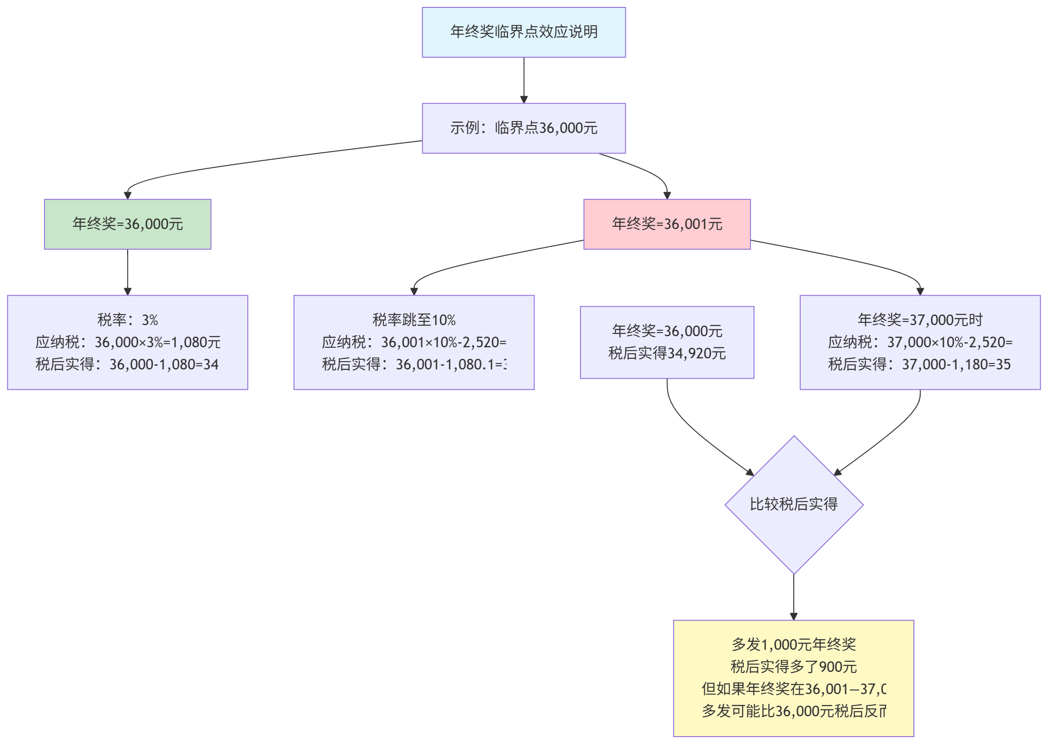
图6-7 年终奖临界点"多发少得"效应
重要提示：年终奖单独计税的政策有执行期限，请到国家税务总局官网确认当前政策是否有效及截止时间。

6.2.4 个人所得税年度汇算清缴简介

一、什么是汇算清缴
年度汇算清缴是指在每年3月1日至6月30日，纳税人将上一年度取得的所有综合所得合并计算，多退少补的过程。
【例6-5】了解汇算清缴——AI问答示例
【任务】请简要解答以下汇算清缴相关问题：

Q1：什么情况下需要进行汇算清缴？
Q2：什么情况下可能退税？什么情况下需要补税？
Q3：汇算清缴的时间是什么时候？如何操作？
Q4：如果不参加汇算清缴，有什么后果？

【格式】每问限100字以内，语言通俗。
【约束】政策以最新规定为准，请注明建议核实。
退税和补税的常见场景总结：
表6-6 汇算清缴中退税和补税的常见情形
情形 | 可能结果 | 原因
全年只有一份工资收入，无其他收入 | 一般无需补退 | 平时预缴已基本准确
年中换工作，两家公司按不同标准预扣 | 可能退税 | 两份收入合并后实际税率较低
年终才申报专项附加扣除 | 退税 | 之前多预缴了税款
有兼职/稿酬等其他收入 | 可能补税 | 多项收入合并后实际税率更高
全年收入较低（应税所得额≤0） | 退税 | 可能之前错误预扣

6.3 日常工作生活中的税务常识

6.3.1 发票的种类、用途与基本管理

一、常见发票类型
表6-7 常见发票类型对比
发票类型 | 开票主体 | 进项抵扣 | 主要用途
增值税专用发票 | 一般纳税人 | ✓ 可以 | 企业间购销，抵扣增值税
增值税普通发票 | 各类纳税人 | ✗ 不可以 | 消费者购买，或无需抵扣场景
电子发票（全面推广） | 各类纳税人 | 与纸质发票同等效力 | 逐步替代纸质发票
机动车销售统一发票 | 汽车经销商 | — | 购车时取得
定额发票 | 特定行业 | — | 部分行业的简易发票

6.3.2 费用报销中的常见税务问题
【例6-6】费用报销中的税务合规问题
【角色】你是一位税务合规专员。

【任务】针对以下报销场景，判断是否存在税务合规问题：

场景1：员工出差住宾馆，发票抬头写的是个人名字而不是公司名称
场景2：公司给员工发放购物卡（非现金），价值500元/人，需要扣个税吗？
场景3：员工用自己的车辆跑业务，公司按每公里0.5元补贴，这个补贴需要缴纳个税吗？

【格式】逐场景回答，结论+风险等级+建议。
【约束】如政策有争议或地区差异，请说明。

6.3.3 小微企业与个体工商户税收优惠简介
【例6-7】小微企业税收优惠快速了解
【任务】请简要介绍以下内容：
1. 小规模纳税人在增值税方面有哪些优惠？
2. 小型微利企业在企业所得税方面有哪些优惠？
3. 个体工商户在税务上有哪些特殊之处？

【格式】每项用要点列举，控制在150字以内。
【约束】以下政策存在时效性，请全部标注
"以国家税务总局最新规定为准"，
不要给出具体的政策文号（避免编造）。

6.4 依法纳税意识与AI税务信息验证

6.4.1 依法纳税的公民义务与法律责任
依法纳税是《中华人民共和国宪法》规定的公民基本义务，个人涉税风险的常见类型如图6-8所示。
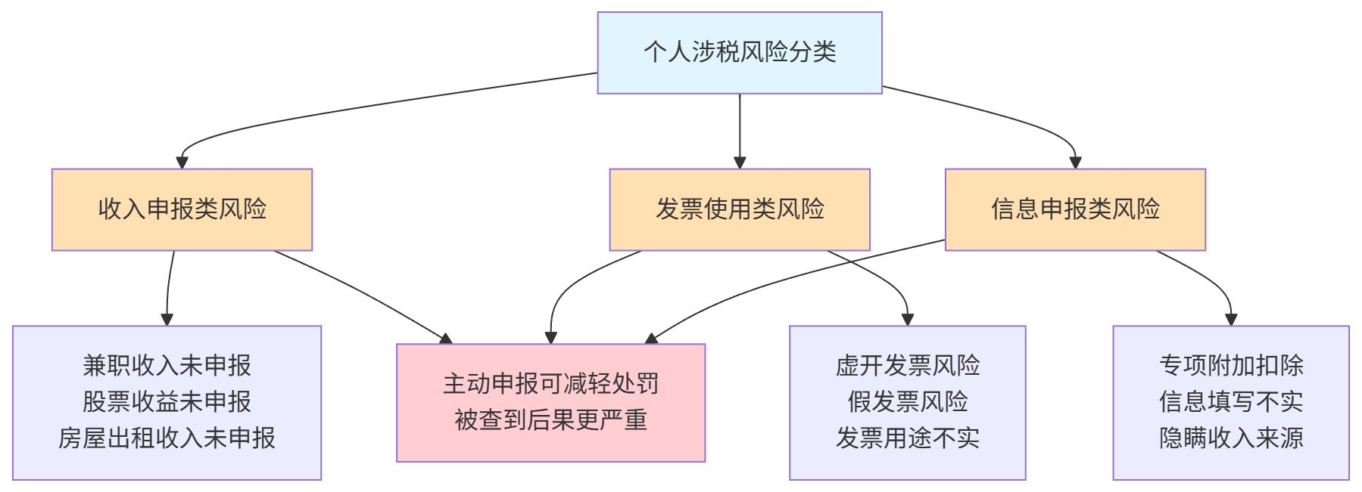
图6-8 个人涉税常见风险分类

6.4.2 日常生活中常见的涉税风险
【例6-8】个人涉税风险识别
【任务】请识别以下日常生活场景中
可能存在的个人所得税风险：

场景1：利用业余时间做兼职设计，每月收入约5,000元，一直没有申报个税
场景2：将名下房产出租，每月租金3,000元，只收现金，没有向税务局申报
场景3：股票交易有盈利约10万元，以为只有工资才需要交税
场景4：朋友委托代购商品，每次赚取一定差价，认为不是"正式工作"不需要纳税

【格式】逐场景分析：风险判断+法律依据简述+建议
风险等级：高/中/低

6.4.3 AI税务信息的可靠性验证方法

一、为什么AI税务信息需要特别核实
税务信息在AI应用中具有特殊的高风险性，如图6-9所示。
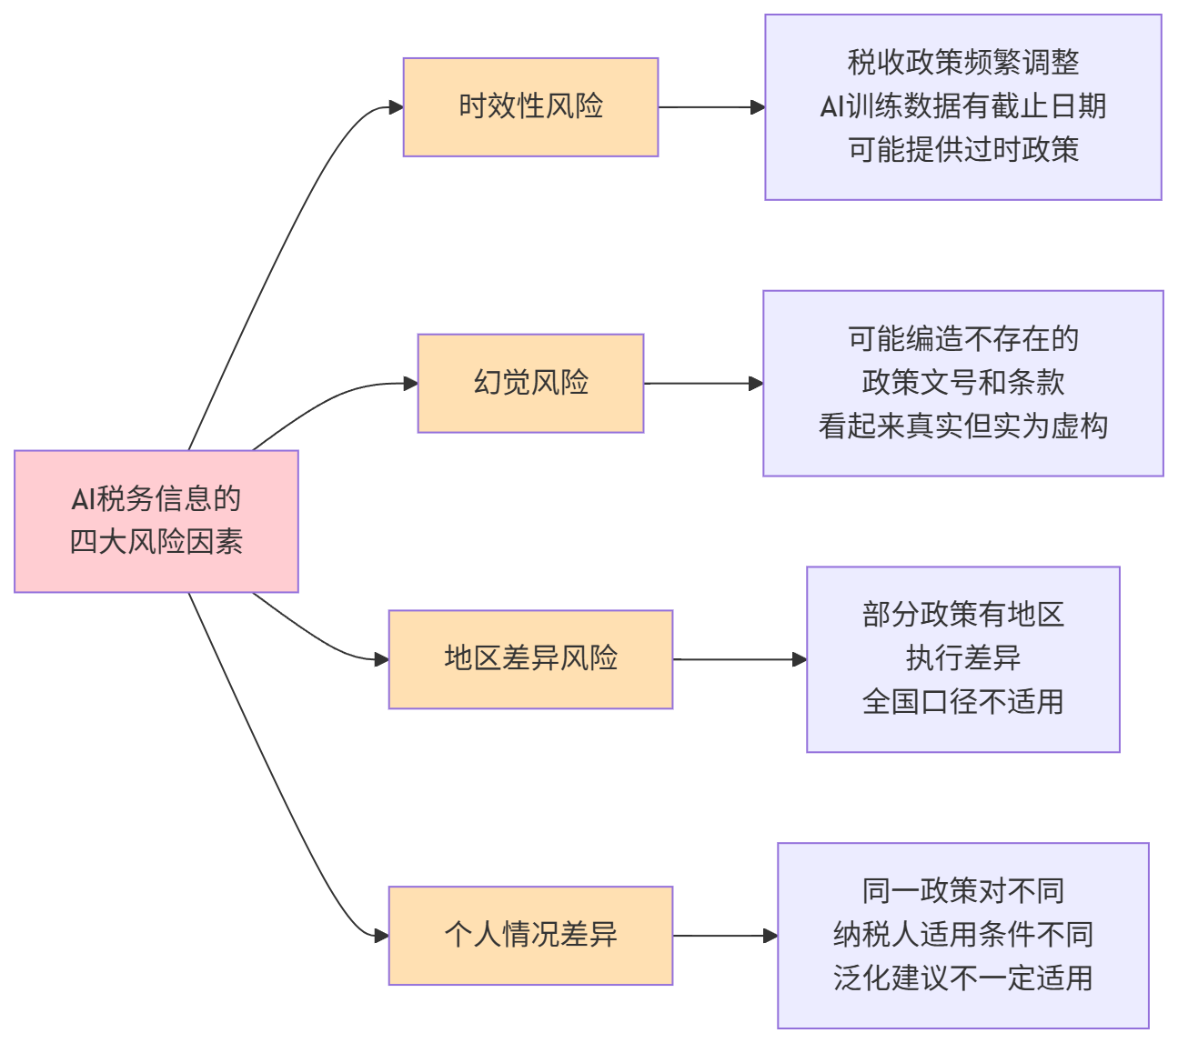
图6-9 AI税务信息的四大风险因素

二、税务信息的分级验证策略
不同重要程度的税务信息，应采取不同的验证力度，如表6-8所示。
表6-8 税务信息分级验证策略
信息重要程度 | 典型场景 | 验证要求
一般了解 | 了解税收概念、理解原理 | AI说明即可，对重要数字抽查核实
日常操作 | 个税计算、发票管理 | 在官方APP或官网核实关键数字
重要决策 | 年终奖计税选择、汇算清缴 | 必须通过官方渠道确认，必要时咨询税务师
重大事项 | 企业税务筹划、复杂税务处理 | AI仅作初步了解，专业事项必须咨询税务师

三、权威税务信息核实渠道
表6-9 税务信息核实官方渠道
核实需求 | 官方渠道 | 访问方式
个税计算和专项附加扣除 | 个人所得税APP | 应用商店下载
税收政策原文查询 | 国家税务总局官网 | chinatax.gov.cn
发票真伪核验 | 全国增值税发票查验平台 | inv-veri.chinatax.gov.cn
税务咨询 | 12366纳税服务热线 | 拨打12366
地方税务政策 | 省级税务局官网 | 各省税务局官方网站

6.5 ⭐ AI辅助个税计算自动化——Excel公式与Python脚本实战
本节是本章的拓展内容，重点介绍如何利用AI生成实用的个税计算工具，包括Excel公式和Python批量计算脚本，并通过完整的实战示例展示从"需求描述"到"可运行工具"的全过程。

6.5.1 用AI生成个税计算Excel公式——完整流程与验证

一、Excel个税计算的挑战与AI的解决方案
个税计算涉及超额累进税率，逻辑较为复杂，手动编写Excel公式容易出错。借助AI，可以快速获得准确的公式，如图6-10所示。
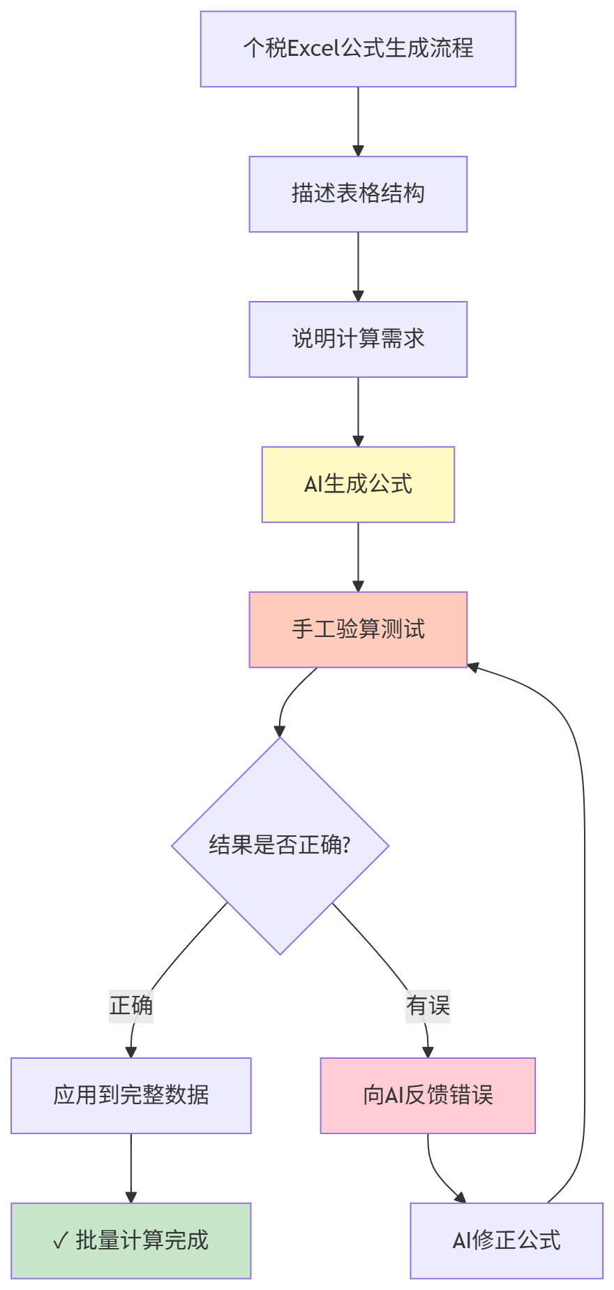
图6-10 AI辅助生成Excel个税公式的标准流程

二、月度个税计算公式的生成——标准场景
【例6-9】生成月度个税预扣预缴Excel公式
提示词设计：
【任务】我需要一个Excel公式，
用于计算员工月度应预扣预缴的个人所得税。

【Excel表格结构（从第2行开始为数据）】
A列：员工姓名
B列：月份（数字，如1代表1月）
C列：本月工资薪金（税前，元）
D列：本月五险一金（个人承担部分，元）
E列：本月专项附加扣除合计（元）
F列：前N-1个月已预扣个税合计（元）（1月份F列=0）
H列：累计工资（H2=C2，H3起需要包含前月累计）
I列：累计扣除（I2=(D2+E2+5000)，I3起累计）

【需求】在G列（G2单元格）计算本月应预扣预缴个税。

【要求】
1. 给出G2单元格的完整公式（可直接复制粘贴）
2. 同时给出H2和I2的公式
3. 解释公式中每个函数的作用
4. 提供用于验证的简单测试案例

【约束】公式必须在Excel 2019及以上版本运行，
结果精确到元。
获得公式后的验证步骤（必做）：
【手工验算1月份数据】
假设：月薪12,000元，五险一金2,000元，附加扣除3,500元
H2 = 12,000元（1月累计工资）
I2 = 2,000+3,500+5,000 = 10,500元（1月累计扣除）
累计应纳税所得额 = 12,000-10,500 = 1,500元
1,500≤36,000，适用3%税率
累计应纳税额 = 1,500×3% = 45元
F2 = 0（1月无已预缴）
G2应等于 45-0 = 45元

→ 在Excel中验证G2是否显示45元

三、公式验证记录
表6-10 Excel个税公式验证记录
验证项目 | 测试数据 | AI公式结果 | 手工计算结果 | 是否一致
1月份（月薪12,000） | 社保2,000/附加3,500 |  | 45元
应纳税所得额为负时 | 月薪5,000/社保2,000/附加4,000 |  | 0元
税率跳档时 | 月薪30,000/社保4,000/附加2,000 |  | 手工计算

6.5.2 批量员工个税计算Python脚本的生成与测试
【例6-10】批量个税计算Python脚本
提示词设计：
【任务】我需要一个Python脚本，
批量计算公司员工全年每月的应扣个人所得税。

【输入文件（salary_data.xlsx）的结构】
每行代表一名员工一个月的数据：
- employee_id：员工编号
- employee_name：员工姓名
- month：月份（1—12）
- gross_salary：税前工资（元）
- social_insurance：五险一金个人承担（元）
- additional_deduction：专项附加扣除合计（元/月）

【计算要求】
使用累计预扣预缴法，七档超额累进税率，
不同员工的累计数据必须分开计算。

【输出要求】
输出文件（tax_result.xlsx）包含：
原始列 + 累计工资、累计扣除、累计应纳税所得额、
累计应纳税额、本月应扣个税
另生成汇总表（summary工作表）按员工汇总全年个税

【环境】已安装Python、pandas、openpyxl
请加上详细的中文注释，给出完整可运行代码。
Python脚本核心逻辑说明：
# ============================================
# 个税计算函数：计算累计应纳税额
# ============================================
def calculate_cumulative_tax(taxable_income):
"""
根据累计应纳税所得额，按七档超额累进税率计算累计应纳税额
"""
if taxable_income <= 0:
return 0
elif taxable_income <= 36000:
return taxable_income * 0.03
elif taxable_income <= 144000:
return taxable_income * 0.10 - 2520
elif taxable_income <= 300000:
return taxable_income * 0.20 - 16920
elif taxable_income <= 420000:
return taxable_income * 0.25 - 31920
elif taxable_income <= 660000:
return taxable_income * 0.30 - 52920
elif taxable_income <= 960000:
return taxable_income * 0.35 - 85920
else:
return taxable_income * 0.45 - 181920

6.5.3 个税计算结果的核验方法与常见错误排查
表6-11 个税脚本常见错误类型与处理方法
错误类型 | 错误表现 | 可能原因 | 处理方法
累计逻辑错误 | 从第2个月开始税额翻倍 | 前月累计税没有正确传递 | 打印每月的中间计算值
员工隔离问题 | 不同员工数据互相影响 | 未按员工分组重置累计变量 | 检查groupby逻辑
税率跳档错误 | 在临界点附近计算错误 | 税率区间边界条件错误 | 用恰好在临界点的数据测试
负数处理缺失 | 出现负税额 | 没有使用max(0,...)处理 | 检查所有计算结果是否有max(0,...)
精度问题 | 结果有小数点偏差 | 浮点数精度问题 | 对结果进行round(x, 2)处理

【本章小结】
通过本章学习，我们系统掌握了AI大模型在税务常识学习和个税实务中的应用方法：
1. 税务基础知识：了解了我国税收体系的五大类构成，理解了增值税"链条抵扣"的原理，初步认识了企业所得税的基本概念，建立了税务知识的整体框架。
2. 个人所得税的学习与计算：通过完整的示例，掌握了累计预扣预缴法的计算逻辑，能够借助AI完成全年逐月个税计算；理解了七项专项附加扣除的主要内容和逐项判断流程；学会了年终奖两种计税方式的比较分析，认识了"多发少得"的临界点效应；了解了年度汇算清缴的基本概念和常见退税/补税情形。
3. 日常税务常识：了解了发票的种类和管理要点，识别了费用报销中常见的税务合规问题，了解了个人涉税风险的常见场景。
4. AI税务信息的验证：通过四大风险因素分析，建立了"AI税务信息分级验证"的意识，掌握了税务信息核实的官方渠道，理解了税务信息时效性强、地区差异大的特点。
5. ⭐ 个税计算自动化：通过完整实战，学会了用AI生成月度个税计算Excel公式，掌握了公式的验证步骤；学会了用AI生成批量员工个税计算Python脚本，理解了脚本的核心逻辑和调试方法；建立了"需求描述→代码生成→测试验证→错误反馈→迭代修正"的完整实操闭环。
本章最重要的认识： 税务知识有很强的时效性和专业性——AI是学习和计算的好帮手，但税务决策不能仅仅依赖AI。"官方渠道核实"是使用AI处理税务问题时永远不能省略的步骤。

【本章知识关联图】
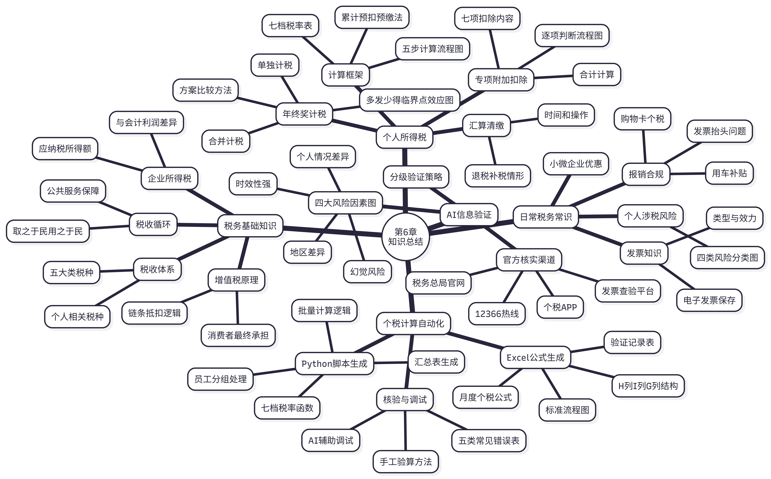
图6-11 第六章知识关联图

【思考与讨论】
- 在引导案例中，小刘每次使用AI查询税务信息时，AI都会提醒她去官方渠道核实。你认为AI这样做的原因是什么？这种"主动提示局限性"的行为，对我们使用AI有什么启示？
- 个税累计预扣预缴法的设计逻辑是什么？为什么不是每月独立计算，而是要"累计"？这种设计对纳税人有什么好处？
- 例6-4展示了年终奖"多发少得"的临界点效应。如果你是HR，在给员工发放年终奖时，应该如何避免这个问题？AI在这个问题上能够提供什么帮助？
- 本章强调"AI税务信息需要特别核实"，但也有同学认为"AI说的基本都是对的，核实太麻烦了"。你怎么看这两种观点？能举一个AI税务信息出错可能导致的具体后果吗？
- 如果你毕业后自己创业开了一家小店，最需要了解哪些税务常识？AI在其中能帮你做什么？哪些事情一定要咨询专业的税务人员？

【本章实训】

实训项目：个税计算与验证、自动化工具生成与税务信息核实

一、实训目标
- 能够运用AI辅助计算个人所得税，并手工验算结果
- 能够借助AI比较年终奖两种计税方式，做出最优方案选择
- 能够生成并验证个税计算Excel公式
- 能够生成批量个税计算Python脚本并完成基本测试
- 了解AI税务信息的验证方法，养成官方核实的习惯

二、实训任务
任务1：个税计算练习与验证（必做）
场景A：全年逐月个税计算
员工陈某，2024年情况：
- 月薪（税前）：18,000元（全年固定）
- 每月五险一金（个人承担）：3,000元
- 专项附加扣除：住房贷款利息1,000元/月，赡养老人（独生子女）2,000元/月
要求：
- 自行推算1月和6月的个税（手工计算，写出步骤）
- 向AI提交完整信息，请AI用表格计算全年12个月个税
- 对照你的手工计算，核对1月和6月的结果
- 追问AI：陈某全年累计应纳税所得额在哪个月会超过36,000元？超过后税率是多少？那个月的个税有什么变化？
- 填写质量评估表
场景B：年终奖最优方案选择
陈某（接场景A），年底获得年终奖36,000元。
要求：
- 请AI分别计算两种计税方式下的年终奖个税
- 给出最优方案并说明理由
- 追问：如果年终奖是37,000元，结果有何不同？是否出现"多发少得"的情况？
- 手工验算一种方案的计算结果

任务2：专项附加扣除判断练习（必做）
根据以下人物信息，请AI判断每人可以享受哪些专项附加扣除，并计算每月合计扣除金额：
人物A：
- 26岁，单身，在成都工作
- 在成都租房，月租2,000元，成都属于省会城市
- 正在攻读会计学专业证书（职业资格教育）
- 父母均健在，父亲62岁，母亲58岁，A是独生子女
人物B：
- 32岁，已婚，有一个2岁女儿
- 在北京工作，有自购住房（有房贷，月利息约4,000元，为首套房）
- 配偶为全职太太（无工作收入）
要求：
- 设计提示词，提供完整背景信息
- 记录AI的判断结果
- 通过个人所得税APP（或国家税务总局官网）核实AI判断中至少2项扣除的适用条件
- 记录核实过程和结果（是否与AI一致）

任务3：Excel个税计算公式生成与验证（必做）
按照6.5.1节的方法，向AI请求生成月度个税计算Excel公式。
步骤：
- 按照本章示例设计提示词，提交给AI
- 获取H2、I2、G2三个公式
- 创建Excel测试文件，录入以下测试数据：
  - 员工1：月薪10,000，社保1,500，附加扣除2,000（全年固定）
  - 至少录入6个月的数据
- 将公式复制到Excel，运行并记录结果
- 手工验算1月、3月、6月的个税，填写验证表
表6-12 Excel公式验证记录
月份 | AI公式结果 | 手工验算结果 | 是否一致 | 不一致原因分析
1月
3月
6月

任务4：Python批量个税脚本生成与测试（必做）
步骤1： 按照6.5.2节的方法，向AI请求生成批量个税计算Python脚本。
步骤2： 准备测试数据文件（salary_data.xlsx），包含：
- 2名员工（employee_id：E001、E002）
- E001：每月工资12,000，社保2,000，附加扣除3,500
- E002：每月工资25,000，社保4,000，附加扣除5,000
- 数据覆盖1—6月
步骤3： 运行脚本，记录运行结果，填写测试记录表：
表6-13 Python脚本测试记录
测试项目 | 测试结果 | 备注
脚本是否成功运行 | 是/否 | 如有报错，记录错误信息
E001的1月个税 |  | 预期45元，是否一致？
E002的1月个税 |  | 手工计算并核对
两员工数据是否独立 |  | 检查累计是否按员工分开
汇总表是否生成 | 是/否
步骤4： 如果运行出错，将错误信息反馈给AI，记录迭代过程。

任务5：AI税务信息验证练习（必做）
步骤1： 向AI提问以下3个税务问题，记录AI的回答：
- "2024年赡养老人专项附加扣除的具体标准是什么？"
- "个人出租房屋需要缴纳哪些税？税率是多少？"
- "年终奖单独计税政策目前是否还有效？截止到什么时候？"
步骤2： 对每个问题的AI回答，通过以下渠道进行核实：
- 个人所得税APP（问题1）
- 国家税务总局官网（问题2、3）
步骤3： 填写核实记录表：
表6-14 AI税务信息核实记录
问题 | AI回答要点 | 核实渠道 | 核实结果 | 是否一致 | 差异说明
赡养老人扣除标准 |  | 个税APP
出租房屋税务 |  | 税务总局官网
年终奖政策时效 |  | 税务总局官网

三、实训报告要求
- 格式要求：Word文档，标题"第六章实训报告-姓名-学号"
- 内容结构：
  - 封面
  - 任务1：个税计算（含手工计算过程、AI对话截图、质量评估表、年终奖方案比较）
  - 任务2：专项附加扣除判断（含提示词设计、AI输出、官方核实截图）
  - 任务3：Excel公式（含公式代码、测试截图、验证记录表、迭代记录）
  - 任务4：Python脚本（含代码截图、测试记录表、调试过程记录）
  - 任务5：AI信息验证（含核实记录表、官方来源截图）
  - 实训心得（不少于400字，重点谈：①个税计算中你对"累计预扣预缴法"的理解；②使用AI生成Excel公式和Python脚本的体验；③核实AI税务信息时的发现和感受）
- 特别要求：
  - 任务1的手工计算必须完整展示计算过程
  - 任务3的Excel验证必须包含Excel截图
  - 任务5必须提供官方网站或APP的截图证明

四、评分标准
表6-15 实训评分标准
评分项目 | 分值 | 评分标准
个税计算练习（任务1） | 25分 | 手工计算完整、AI结果验证、年终奖比较分析到位
专项附加扣除判断（任务2） | 20分 | 提示词完整、判断准确、有官方核实记录
Excel公式生成与验证（任务3） | 20分 | 公式可用、验证记录完整、有迭代记录
Python脚本测试（任务4） | 20分 | 脚本可运行、测试记录完整（不要求全部成功）
AI信息验证（任务5） | 10分 | 核实记录表完整、有官方来源截图
报告规范性与心得 | 5分 | 格式规范、心得字数达标、有真实感悟

【拓展阅读】

推荐官方资源
- 个人所得税APP：应用商店搜索"个人所得税"（国家税务总局出品）
- 国家税务总局官网：http://www.chinatax.gov.cn
- 全国增值税发票查验平台：https://inv-veri.chinatax.gov.cn
- 12366纳税服务平台：各省税务局12366智能咨询

推荐书籍
- 《税法》——全国高等院校教材（适合入门）
- 《个人所得税实务操作指南》——税务师事务所编写的实务类参考书

推荐实践
- 登录"个人所得税"APP，完整了解你自己（或家人）可以享受的专项附加扣除项目
- 找一张你手边的发票，在全国增值税发票查验平台核实其真实性
- 如果你有兼职收入，查一下是否需要申报个税，了解具体的申报流程
- 尝试用AI帮你计算：如果你毕业后第一份工作月薪为XXXX元，每月大约需要缴纳多少个税？

【本章结束】

